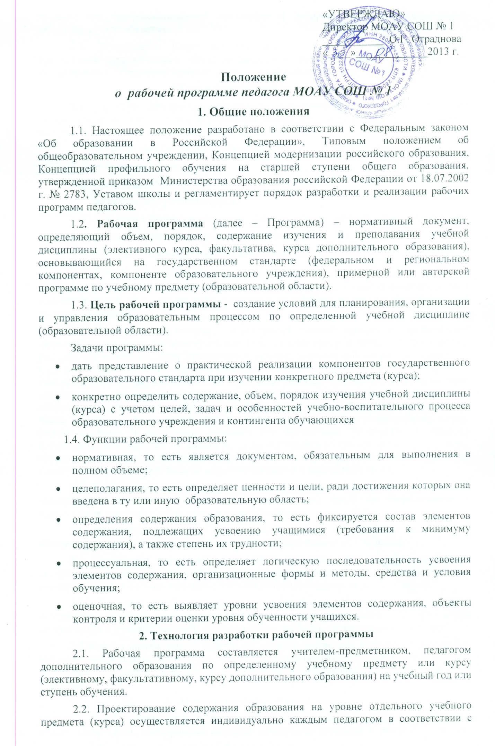

2.3. Допускается разработка Программы коллективом педагогов одного предметного методического объединения/Данное решение должно быть принято коллегиально и утверждено приказом директора образовательного учреждения.

**3. Структура рабочей программы**

3.1. Структура Программы является формой представления учебного предмета (курса) как целостной системы, отражающей логику организации учебно-методического материала, и включает в себя следующие элементы:

1. Титульный лист (название программы()

2. Пояснительная записка

3. Учебно-тематический план

4. Содержание тем учебного курса.

5. Требования к уровню подготовки учащихся, обучающихся по данной программе.

6. Перечень учебно-методического обеспечения.

7. Список литературы (основной и дополнительный).

8. Приложение к программе.

3.2. Титульный лист – структурный элемент программы, представляющий сведения о названии программы, которое должно отражать ее содержание, место в образовательном процессе, адресность.

3.3. Пояснительная записка – структурный элемент программы, поясняющий актуальность изучения данного курса, его задачи и специфику, а также методы и формы решения поставленных задач (практическое задание, самостоятельная работа, тренинги и т.д.), рекомендации по их применению. Для составительских программ должны быть указаны выходные данные материалов (программ, учебных пособий и т.д.) которые были использованы при составлении программы. В Пояснительной записке должны быть обоснованы предлагаемые содержания и объем курса, должно быть указано количество часов, отводимых на изучения данного курса согласно учебно-тематическому плану, формы контроля и возможные варианты его проведения. Количество и характер контрольных мероприятий по оценке качества подготовки учащихся должны быть четко обоснованы. При этом необходимо указать, как именно эти мероприятия позволяют выявить соответствие результатов образования целям и задачам обучения.

3.4. Учебно-тематический план – структурный элемент программы, содержащий наименование темы, общее количество часов (в том числе на теоретические и практические занятия). Составляется в виде таблицы.

3.5. Содержание курса – структурный элемент программы, включающий толкование каждой темы, согласно нумерации в учебно-тематическом плане.

3.6. Требования к уровню подготовки выпускников, обучающихся по данной программе – структурный элемент программы, определяющий основные знания, умения в навыки, которыми должны овладеть учащиеся в процессе изучения данного курса.

3.7. Перечень учебно-методического обеспечения – структурный элемент программы, который определяет необходимые для реализации данного курса методические и учебные пособия, оборудование и приборы, дидактический материал.

3.8. Список литературы – структурный элемент программы, включающий перечень использованной автором литературы. Элементы описания каждого произведения должны приводиться в алфавитном порядке и соответствовать требованиям к библиографическому описанию.

**4. Оформление рабочей программы**

4.1. Текст набирается в редакторе Word for Windows шрифтом Times New Roman, кегль 12-14, межстрочный интервал одинарный, переносы в тексте не ставятся, выравнивание по ширине, абзац 1,25 см, поля со всех сторон 2 см; центровка заголовка и абзацы в тексте выполняются при помощи средств Word, листы формата А4. Таблицы вставляются непосредственно в текст. Страницы нумеруются.

4.2. Титульный лист считается первым, но не нумеруется, также как и листы приложения. На титульном листе указывается:

* название Программы (предмет, курс);
* адресность (класс или ступень обучения, или возраст обучающихся);
* сведения об авторе (ФИО, должность. квалификационная категория или разряд);
* год составления Программы.

4.3. Календарно-тематическое планирование представляется в виде таблицы.

4.4. Список литературы строится в алфавитном порядке, с указанием города и названия издательства, года выпуска, количества страниц документа (книги), если он полностью изучен. Допускается оформление списка литературы по основным разделам изучаемого предмета (курса).

**5. Утверждение рабочей программы**

5.1. Рабочая программа утверждается ежегодно в начале учебного года (до 1 сентября текущего года) приказом директора школы.

5.2. Утверждение программы предполагает следующие процедуры:

* обсуждение и принятие Программы на заседании предметного методического объединения;
* получение экспертного заключения (согласования) МС школы, руководимым зам. директора по УВР. Допускается проведение экспертизы Программы с привлечением внешних экспертов.

5.4. При несоответствии Программы установленным данным Положением требованиям, руководитель образовательного учреждения накладывает резолюцию о необходимости доработки с указанием конкретного срока исполнения.

5.5. Все изменения, дополнения, вносимые педагогом в Программу в течение учебного года, должны быть согласованы с заместителем директора по УВР.